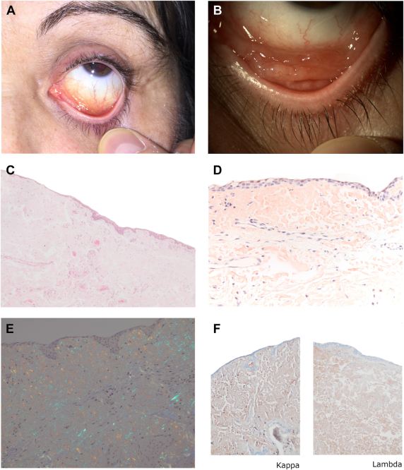

你是一个专业的眼科医生，我这边有一个特殊的病人，以下是他的症状描述：A 56-year-old woman presented with 14-month history of lower-lid mass in her left eye. On examination, a salmon-colored diffuselesion was identified in the inferior fornix (A-B). Histopathological studies revealed diffuse acellular, eosinophilic material below theconjunctival epithelium (C) staining positively with Congo red (D) and showing apple-green birefringence under polarized light. Immunohistochemistry evidenced positivity for kappa and lambda light chains (E-F). Systemic evaluation and fine needle aspiration cytology ofabdominal subcutaneous fat were performed with normal findings; systemic amyloidosis was excluded. Surgical excision was performed, and no recurrence was observed after 5 years of follow-up你是否能根据描述和图片分析确诊他的病情

从这位56岁女性患者的症状描述及相关检查结果来看，以下是详细的病情分析： 症状及体征分析

眼部症状：患者左眼存在下睑肿物，病史长达14个月。检查时发现下穹窿处有鲑鱼色的弥漫性病变（图A - B）。鲑鱼色的肿物在眼部病变中具有一定的提示意义，常与一些特定的病理改变相关。

病理检查分析 组织病理学检查：显示结膜上皮下存在弥漫性无细胞的嗜酸性物质（图C）。这种表现高度提示可能为淀粉样物质沉积。 特殊染色：刚果红染色阳性（图D），并且在偏振光下呈现苹果绿色双折射，这是淀粉样物质的特征性染色表现，进一步证实了病变组织中存在淀粉样物质。 免疫组化检查：免疫组化显示κ和λ轻链阳性（图E - F），这表明淀粉样物质可能来源于免疫球蛋白轻链。 全身情况评估 进行了全身评估以及腹部皮下脂肪细针穿刺细胞学检查，结果均正常，排除了系统性淀粉样变性的可能，说明该病变主要局限于眼部。 手术及随访情况 进行了手术切除，并且在5年的随访中未观察到复发。

**综合诊断 综合以上信息，这位患者很可能患有眼结膜局限性淀粉样变性（Localized Ocular Conjunctival Amyloidosis）。**眼结膜淀粉样变性是由于淀粉样物质在结膜组织中沉积所导致的病变。该患者的下睑结膜肿物、特征性的病理表现（刚果红染色阳性及免疫组化结果）以及排除系统性病变的证据，均支持这一诊断。 局限性的眼结膜淀粉样变性相对系统性淀粉样变性预后较好，手术切除是一种有效的治疗方法，从该患者5年未复发的随访结果也可以看出手术治疗的有效性。但仍需定期进行眼部检查，以监测是否有新的病变出现或局部复发的可能。